Nom : _____________________ Prénom : ___________ Groupe : ____
FILM / TITRE ORIGINAL Intouchables
TRADUCTION : ____________________________________________________________
AUDIO : _________________________ SOUS-TITRES : ___________________________

- LE GÉNÉRIQUE.
Réalisation
Nationalité
Distribution
Date de sortie
Durée
Genre (Raisonne ta réponse)

2. ACTIVITÉS :
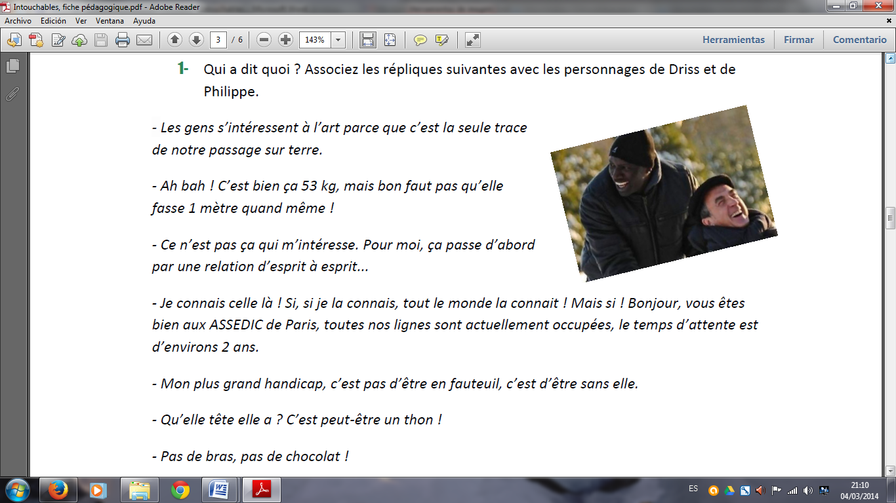
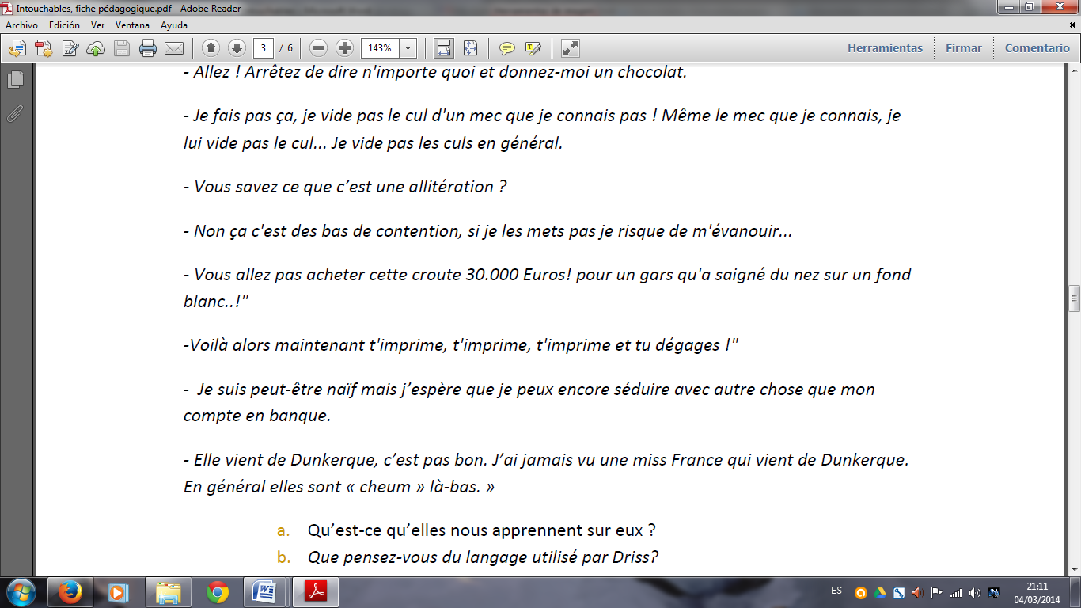
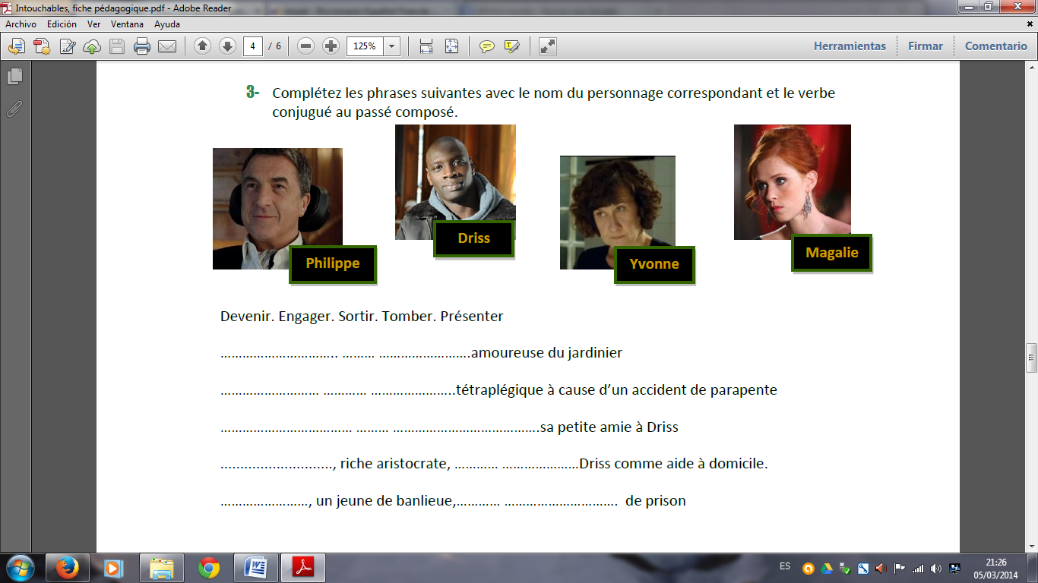
6. Exercices sur le contenu

1. Comment est-ce que Driss et Philippe peuvent éviter une contravention pour excès de vitesse (scène d’ouverture) ?
2. Qu’est-ce que Driss vole pendant l’entretien d’embauche ?

3. Qu’est-ce que Driss demande pendant l’entretien d’embauche ?

4. Qu’est-ce qui se passe lors de la fête d’anniversaire de Philippe ?

5. Pourquoi est-ce que Driss habite chez sa tante et son oncle?

6. Qu’est-ce qui s’est passé avec la femme de Philippe ?

7. Quel est l’état civil de Philippe ? Est-ce qu’il a des enfants ?

8. Quel est le handicap de Philippe ? Quel moment drôle de la bande annonce, montre qu’il ne ressent rien ?

9. Quelles activités font-ils qu’un handicapé ne fait pas normalement ?

10. Philippe dicte des lettres d’amour à Magalie. À qui s’adressent-elles ?

7) Quelle image représente l’affiche?

8) Quelles valeurs traitées dans le film méritent notre attention ?

9) As-tu aimé le film? Pourquoi? (Opinion personnelle. 50 mots minimum)

